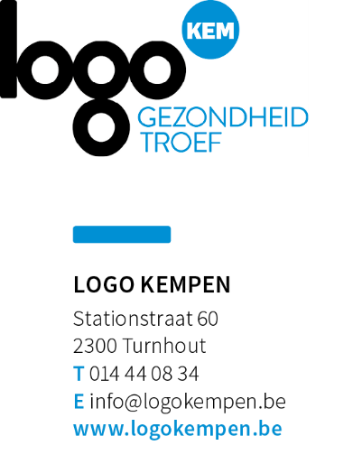
REDACTIONEEL ARTIKEL
JE WONING KOEL HOUDEN BIJ WARM WEER
Auteur: Logo Kempen vzw
Publicatiedatum: mei - sept

Je woning koel houden bij warm weer
Warme dagen

Wist je dat je 85% van je tijd binnen doorbrengt? En dan nog vaak in je eigen woning. Een koele woning is dus geen overbodige luxe op warme dagen.

Enkele tips:

- Kies voor een groendak en groengevels.
- Verf je dak wit.
- Plaats extra (dak)isolatie.
- Breng je slaapkamers onder in de ruimtes waar het minste zon komt.
- Zorg voor een frisse slaapkamer en luchtig beddengoed. Ververs regelmatig de kussensloop en lakens.
- Vraag advies aan je architect hoe jij je woning hittebestendig kan (ver)bouwen.
- Installeer zonnewering (zoals rolluiken, zonneluifels of externe blinden).
- Zet ramen open zodra het buiten koeler is dan binnen (let wel op inbraakrisico).
- Geef je koel- en ventilatiesystemen een onderhoudsbeurt in de lente.
- Creëer extra schaduw door het aanplanten van groen, het aanbrengen van luifels, enz.
- Verplaats je naar een koelere plek buitenshuis indien je woning ontoereikend gekoeld kan worden. Ga bijvoorbeeld naar een park, bibliotheek, dienstencentrum, overdekt winkelcentrum, kerk, moskee, synagoge, etc.

Meer lezen: www.warmedagen.be

Aandachtspunten voor publicatie:
1. Artikel mag gepubliceerd worden in het gemeentelijk informatieblad, website, nieuwsbrief
2. Bronnen vermelden aub
3. Indien je een Gezonde Gemeente bent dan adviseren wij om ook het logo van Gezonde Gemeente toe te voegen aan het artikel.

